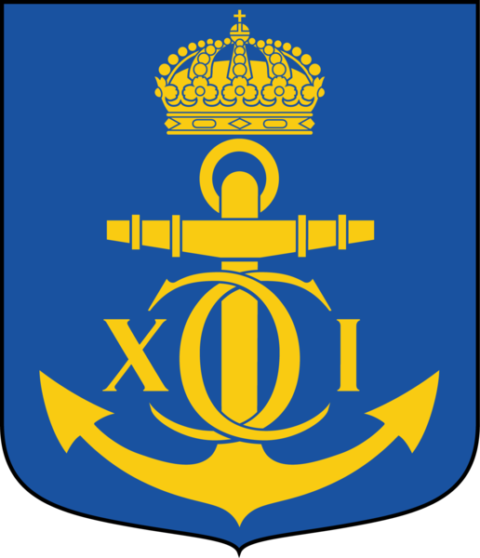
Medlemsavgifter 2018 BK ATLE
2018-11-12
Henrik Guldstrand

Ett medlemskap är nödvändigt om man ska träna med eller tävla för klubben och har man fyllt 15 så får man dessutom delta och rösta vid årsmötet. Nedan följer en komplett guide till BK Atles medlems- och avgiftsstruktur.

Det finns tre kategorier av medlemskap med följande årliga avgifter som gäller från och med 2019:

1. Enskild medlem: 500 kronor
2. Familjemedlemskap: 800 kronor
3. Stödmedlem eller tränare: 200 kronor

Enskilt medlemskap gäller alltså t.ex. en (1) aktiv brottare. Har man flera brottare i en familj så väljer man familjemedlemskap. Eller om man som förälder vill passa på att bli medlem själv, så inser man ju att familjemedlemsavgiften är ett riktigt kap. Vill man bara stötta klubben så kan man göra det som stödmedlem. Men låt oss bara förtydliga att det här egentligen inte finns nån övre gräns. Gåvor och donationer är alltid välkomna.

Hur gör man då? Enkelt: man bara betalar in avgiften på BK Atles bankgiro 5565-9841 och berätta vem eller vilka avgiften gäller. Är man ny i klubben så behöver vi personnummer på den eller dem som ska delta i träning eller tävling. Detta är för att klubben ska kunna söka LOK-bidrag för verksamheten. Observera att vi behöver föräldrars kontaktuppgifter (mejl och mobil), i den mån brottarna är under 18 år. Vad det gäller övriga medlemmar så vill vi gärna ha mejladress och mobilnummer i händelse att vi vill nå er. Enklast är att mejla denna information till oss:
kontakt@bkatle.se.

Så snart medlemsavgiften har inkommit och medlemmarna är registrerade så erhåller man ett digitalt medlemsbevis (kräver att man har laddat ner laget-appen).

Förutom att veta vilka våra medlemmar är, så har vi vårt medlemsregister en fantastisk möjlighet att kommunicera ut information till medlemmarna (och deras föräldrar). Hanteringen av personuppgifter följer de principer som är fastslagna i den nya dataskyddsförordningen GDPR.

Börja man under vårsäsongen betalar man fullt pris och börjar man under höstsäsongen så betalar man halva avgiften. Och ni får gärna prova på upp till 10 gånger utan att lösa ett medlemskap. Det viktigaste är att ni trivs hos oss. Vi påminner er om när det är dags att betala.

Vad det gäller avgifter så finns det två avgifter till som är värda att nämnas, nämligen licensavgiften på 200 (under 15 år) eller 600 (från året man fyller 15 år) för brottare som ska delta i tävling. Om man deltar i en tävling så tar tävlingsarrangören ut en avgift på 150 eller 300 kronor (beroende på om det är 1 dag eller 2 dagar). Klubben väljer inför vissa specifika tävlingar att stå för denna avgift, men annars står respektive brottare för tävlingsavgiften.

Med vänlig hälsning Atles Styrelse

